Ủy Ban Nhân Dân Quận 11
Trường: THCS Nguyễn Minh Hoàng
Giáo Viên: Lê Anh Tuấn
Thứ hai ngày 20 tháng 09 năm 2021
ÂM NHẠC LỚP 8 – TUẦN 3 (20/09-25/09)
BÀI 1: (3 TIẾT)
TIẾT 3: ÔN TẬP BÀI HÁT “ MÙA THU NGÀY KHAI TRƯỜNG”
ÔN TẬP. TẬP ĐỌC NHẠC: TĐN SỐ 1
ÂM NHẠC THƯỜNG THƯC: Nhạc sĩ TRẦN HOÀN và bài hát
MỘT MÙA XUÂN NHO NHỎ
- BÀI GIẢNG:
- ÔN BÀI HÁT : MÙA THU NGÀY KHAI TRƯỜNG
Nhạc và lời : Vũ Trọng Tường
( Các em mở karaoke bài hát “ Mùa thu ngày khai trường ” để ôn lại và thuộc giai điệu của bài hát.)
- ÔN TẬP. TẬP ĐỌC NHẠC: TĐN SỐ 1.
Chiếc đèn ông sao
( Trích đoạn)
Nhạc và lời: PHẠM TUYÊN
( Các em mở nhạc bài TĐN số 1 ôn lại và học thuộc giai điệu bài TĐN số 1)
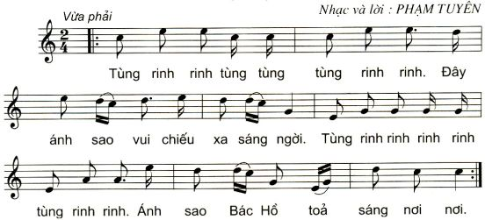

- ÂM NHẠC THƯỜNG THỨC:
- Nhạc sĩ Trần Hoàn :
- Ông sinh năm 1928 và mất ngày 23 tháng 11 năm 2003, ở Hà Nội.
- Tên khai sinh của ông là Nguyễn Tăng Hích ( còn có bút danh là Hồ Thuận An), quê ở Hải Lăng, tỉnh Quảng Trị.Ông nguyên là Bộ Trưởng Bộ Văn Hóa – Thông Tin.
- Trong kháng chiến chống đế Quốc Mĩ,ông hoạt động ở chiến trường Trị Thiên Huế.
- Ông được nhà nước trao tặng giải thưởng HCM về Văn học- Nghệ thuật.
- Bài hát Một Mùa Xuân Nho Nhỏ:
- Của nhà thơ Thanh Hải được nhạc sĩ Trần Hoàn phổ nhạc năm 1980.
- Bài viết ở nhịp , với chất liệu trữ tình của dân ca Huế,giai điệu phóng

khoáng, trong sáng ,sâu lắng.

- BÀI TẬP Ở NHÀ:
- Câu 1: Học thuộc lòng bài hát “ Mùa Thu Ngày Khai Trường ”
- Câu 2: Học thuộc lòng bài tập đọc nhạc số 1 “ Chiếc đèn ông sao ”
- Câu 3: Em hãy phát biểu cảm nghĩ sau khi nghe bài hát “ Một mùa xuân nho nhỏ ”. Kể tên một vài bài hát của nhạc sĩ Trần Hoàn.
- Yêu Cầu :
- Học sinh ghi bài vào vở tập nhạc
- Bài tập ở nhà làm vào vở tập nhạc chụp hình gửi qua Zalo hoặc Vibed hay Messenger. ( các em ghi rỏ họ tên / lớp / số thứ tự, tiện việc vào điểm )
- Đánh giá kết quả học tập :
- Đánh giá kết quả học tập qua phần bài tập ở nhà.

CHÚC CÁC EM HỌC BÀI TỐT Ở NHÀ !

